Resumen – El objetivo de esta investigación es perfeccionar los conceptos acerca de circuitos estrella-triangulo y las conversiones de los mismos, además, explicar mediante ejemplos de cálculo, la manera más fácil de resolver estos circuitos. Para la recolección de información se utilizó libros y repositorios los cuales explican a mas detalle como es el cálculo de estos. Las conversiones de circuitos estrella-triangulo o a su vez triangulo-estrella se utiliza para resolver circuitos de resistencias y pasarlos a una forma mucho mas fácil para quien necesite resolverlos.
Circuitos estrella-triangulo, teoría y resolución de ejercicios. (Enero de 2021)
Joel Cali Castro, Jeffrey Guerrero Pérez

Palabras clave: circuitos, conversiones, repositorio, resistencias.

introduccion
Muchas veces nos hemos visto atascados en un circuito cuando logramos simplificar una serie de resistores. Algunas redes de resistencias no se pueden simplificar con las fórmulas comunes de circuito serie o paralelo. Debido a esto acudimos a la transformación de circuitos estrella-triangulo. Los nombres “estrella” o “triangulo” se basa en la forma que tiene los esquemas parecidos a esa figura en particular, al circuito que llamamos estrella, también se lo conoce como “delta” esto es debido al parecido a la letra griega que tiene este circuito.
Son combinaciones de tres terminales. También, se debe tener en cuenta del número de nodos que tienen estas dos configuraciones. El circuito en triangulo está formado por tres nodos mientras que el circuito estrella esta formado por cuatro nodos ya que tiene un nodo adicional en el centro. Un circuito estrella-triangulo no se utiliza solamente cuando se requiera hacer cálculos, en el ámbito profesional se utiliza para cambiar la configuración de un motor trifásico, normalmente un motor inicia su conexión en configuración estrella, pero cuando el motor necesita un torque, este con ayuda de contactores puede cambiar automáticamente a conexión triángulo, de esa manera se genera un empuje en el rotor, lo que permite que el motor empiece a jalar con mucha más fuerza de la que había comenzado. Como cualquier otro receptor, el motor consta de un conjunto de receptores monofásicos (similares a las bombillas). Estos receptores son bobinas y se pueden configurar en configuraciones estrella y delta, por lo que puede cambiar el consumo de energía en el cable de alimentación. En el motor, para realizar este tipo de cambio de configuración de bobinas, existe una caja de conexiones denominada placa de conexiones, que permite la unión de todas las bobinas en la caja de conexiones.
Para realizar las transformaciones de estos circuitos se debe seguir una fórmula, la cual nos ayudara a convertir cualquier circuito de estrella a triangulo o viceversa. Anteriormente mencionado, facilita el cálculo del circuito.

A continuación, se mostrará las fórmulas para cada uno de los casos:

Conversión de delta a estrella
– R1 = (Ra x Rc) / (Ra + Rb + Rc)
– R2 = (Rb x Rc) / (Ra + Rb + Rc)
– R3 = (Ra x Rb) / (Ra + Rb + Rc)

Para este caso el denominador es el mismo para todas las ecuaciones.
Si Ra = Rb = Rc = RDelta, entonces R1 = R2 = R3 = RY y las ecuaciones anteriores se reducen a RY = RDelta / 3

Conversión de estrella a delta
– Ra = [ (R1 x R2) + (R1 x R3) + (R2 x R3) ] / R2
– Rb = [ (R1 x R2) + (R1 x R3) + (R2 x R3) ] / R1
– Rc = [ (R1 x R2) + (R1 x R3) + (R2 x R3) ] / R3

Para este caso el numerador es el mismo para todas las ecuaciones.
Si R1 = R2 = R3 = RY, entonces Ra = Rb = Rc = RDelta y las ecuaciones anteriores se reducen a RDelta = 3xRY

Debido a estas fórmulas, se facilita mucho la resolución de ejercicios donde no se encuentra una solución rápida, o donde se pudo haber estancado, con las combinaciones respectivas y con los debidos conocimientos acerca de resolución de circuitos en serie, paralelo, mixtos, será posible resolver casi cualquier circuito de resistencias.

MARCO TEÓRICO

Teorema estrella-triangulo

El Teorema de Kennelly mas conocido como el teorema que ayuda determinar la carga equivalente en una configuración estrella-triangulo o viceversa. Este teorema también es conocido como transformación te-delta.
Estas resistencias no se encuentran ni en serie ni en paralelo, debido a eso, se deben emplear nuevas fórmulas.

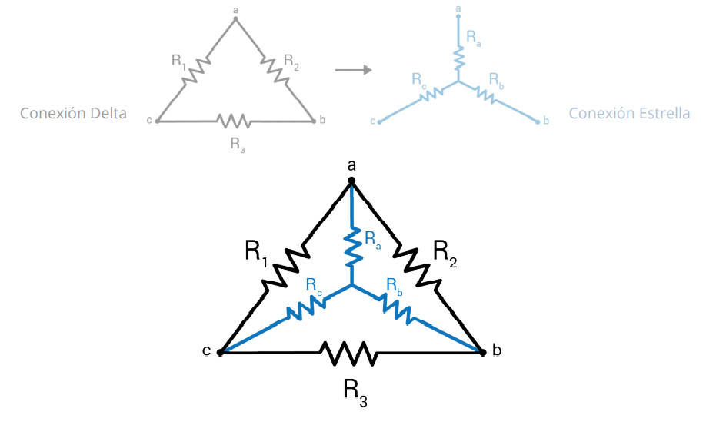

Como se puede observar en el gráfico, la conexión delta cuenta de tres nodos, mientras que la configuración estrella, cuenta con cuatro nodos, tomando en cuenta el nodo que esta en el centro.
En la imagen que se encuentra unida con todas las configuraciones, nos podemos dar cuenta que no se tiene mucha diferencia cuando tratamos con estos circuitos, por esa razón son tratados en un mismo tema, ya que los dos tiene correlación al momento de querer resolverlos.

Transformaciones estrella-triangulo:

Una regla para que recordar estas transformaciones puede ser la siguiente:
- De triángulo a estrella, la resistencia equivalente a cada una se calcula efectuando el cociente entre el producto de las adyacentes y la suma de todas las resistencias.
- De estrella a triángulo, la resistencia equivalente se obtiene haciendo el cociente entre el sumatorio de todos los productos posibles entre resistencias y la resistencia opuesta a la calculada.
Estas conversiones se utilizarán en circuitos tradicionales, ya que, al tener tres resistencias divididas entre tres o cuatro nodos, podemos identificar fácilmente de que tipo de circuito estamos tratando ya sea de estrella o triangulo.

Identificación de un circuito estrella-triangulo

Generalmente, estos circuitos estrella-triangulo, vienen en un circuito muy grande el cual esta conformado de igual manera de resistencias en paralelo y en serie, pero en el final del circuito no se puede simplificar por ninguna combinación serie o paralelo podemos realizar, es en ese preciso momento que recurrimos a las transformaciones.
Los que se puede lograr con las transformaciones, es ver un nuevo camino para la resolución de circuitos, es decir, si se nos presenta y logramos identificar que hay un circuito en estrella dentro de nuestro circuito de resistencias y es imposible seguir simplificando más al circuito, lo podemos transformar a triángulo.
Gracias a esto podemos lograr encontrar un nuevo camino de resolución del circuito, haciendo que la simplificación de resistencias sea mas fácil todavía.

Resolución de los circuitos

Una vez que se tenga simplificado el circuito a su máxima expresión, podemos calcular lo que viene siendo la resistencia total y la intensidad total, en caso que el circuito tenga la intensidad total como un dato, se podrá llegar a calcular el voltaje total gracias a la ley de ohm.
Posteriormente, con todos estos datos, podremos sacar los resultados que el ejercicio los pida, ya sea el voltaje o la intensidad en cierta resistencia o a su vez la potencia.
Cuando resolvemos esta clase de circuitos, debemos tener muy en claro que tipo de circuito estamos resolviendo, observar bien los nodos y saber en utilizar las formulas de una manera correcta.

Apoyo con formulas en serie y paralelo

Las formulas tanto en serie como en paralelo tienen sus derivados para que sea mucho más fácil emplearlas con la práctica, siempre y cuando se observe bien y se reconozca que tipo de circuito estamos tratando.

Circuitos estrella-triangulo aplicados en la vida laboral de un Ingeniero.

Volviendo a los circuitos estrella-triangulo, estos tienen cierto impacto cuando hablamos de motores trifásicos, con el uso de contactores, pulsadores y contadores, podemos automatizar un motor de estos con la finalidad que entregue mucho mas torque cuando se realice cierta acción en la cual se necesite obligatoriamente más fuerza.
Como se sabe, normalmente un motor comienza su arranque en estrella, entonces con el paso del tiempo si se necesita un empujón para cierta acción en específico, el motor tiene su segunda conexión en triángulo la cual aporta un torque extra, lo cual significa que es mucho mas fuerte y capaz de mover mas carga si fuera el caso.
Es necesario calcular las resistencias de este circuito para que se tenga muy en claro cuando es lo máximo o mínimo que puede un motor aumentar su potencia, adicionalmente se tiene que tener mucho cuidado con empezar el arranque en triangulo, ya que el motor puede quemar sus bobinas y el peor de los casos el motor dañándose por completo debido a la acción tan brusca que es arrancar directo en una fase mucho superior a la que tiene pre establecida.

A veces, al simplificar una red de resistores, te quedas atorado. Algunas redes de resistores no se pueden simplificar mediante las combinaciones comunes en serie y paralelas. A menudo, esta situación puede manejarse al probar con la transformación delta a Y o transformación "delta-estrella".

Los nombres de delta y estrella vienen de la forma de los esquemas, parecidos a la letra griega y a la figura. La transformación te permite reemplazar tres resistores en una configuración de Δ por tres resistores en una configuración en Y, y viceversa.

Con el estilo de trazado de Δ−Y se hace hincapié en que estas son configuraciones de tres terminales. Es importante darse cuenta del número diferente de nodos en las dos configuraciones. Δ tiene tres nodos, mientras que Y tiene cuatro nodos (uno adicional en el centro).

Se pueden volver a trazar las configuraciones para que los resistores queden en una distribución cuadrada. A esta se le conoce como configuración π− T
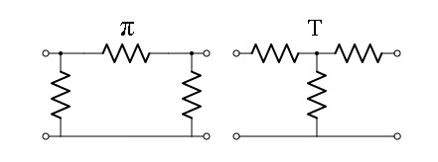

El estilo π−T

El estilo π−T es un dibujo más convencional que encontrarías en un esquema típico. Las ecuaciones de transformación que desarrollamos a continuación también son aplicables a π−T

Transformación Δ−Y

Para que la transformación sea equivalente, la resistencia entre ambos pares de terminales debe ser la misma antes y después. Es posible escribir tres ecuaciones simultáneas para hacer evidente esta restricción.

Considera las terminales x y y (y por el momento supón que la terminal z no está conectada a nada, así que la corriente en R3). En la configuración Δ, la resistencia entre x y y es Rc, c en paralelo con Ra +Rb
Del lado de la Y la resistencia entre x y y es la combinación en serie de R1+R2 (de nuevo, supón que la terminal z no está conectada a nada, así que R1 y R2 llevan la misma corriente y se pueden considerar en serie). Igualamos estas entre sí para obtener la primera de tres ecuaciones simultáneas.

R1 + R2 = Rc(Ra + Rb)
Rc + (Ra + Rb)

Podemos escribir dos expresiones parecidas para los otros dos pares de terminales. Observamos que los resistores en (Delta) tienen nombres de letras, (Ra, etc) y los resistirse en Y tienen nombres con números, (R1, etc).

Después de resolver las ecuaciones simultáneas, obtenemos las ecuaciones ora transformar cualquier red en otra.

Transformación Δ−Y

Las ecuaciones para transformar una red Δ en una red Y:

La transformación de Δ a Y introduce un nodo adicional.

Transformación Y−Δ

Las ecuaciones para transformar una red Y en una red Δ:

La transformación de Y a Δ elimina un nodo.

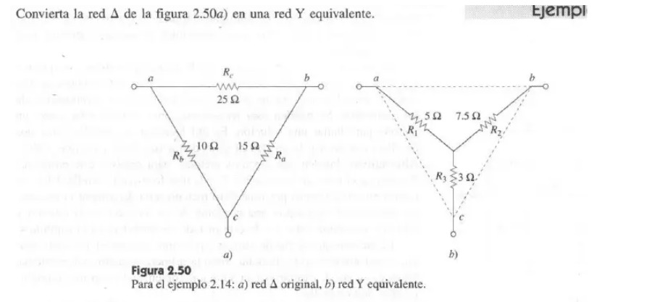
DESARROLLO DE ACTIVIDADES
Ejemplo 1:

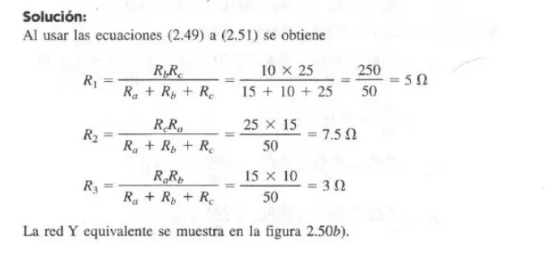
Ejemplo 2:

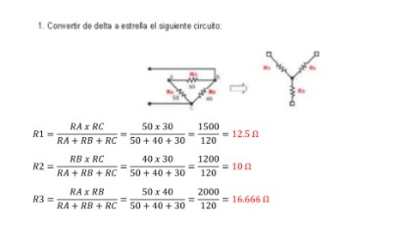
Como se puede observar, el uso adecuado de las fórmulas facilita el trabajo a la hora de obtener resultados.

Ejemplo 3:

Queremos encontrar la resistencia equivalente entre las terminales superior e inferior.
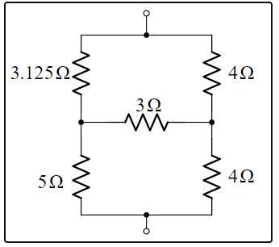

Al observar el circuito, no encontramos resistencias en serie o paralelo, entonces vamos a trazar el circuito de otra manera.
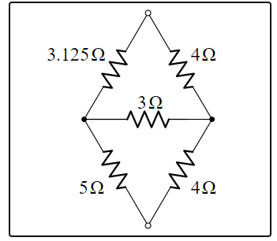
Nos podemos dar cuenta que tenemos dos circuitos en triángulo, entonces vamos a resolver la malla inferior, nombramos los resistores y nodos.
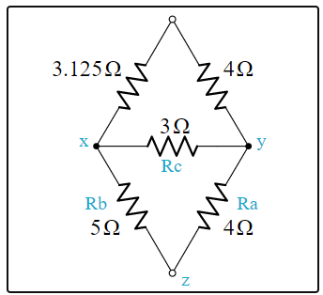
Con la transformación respectiva, utilizando las fórmulas antes estudiadas, llegamos a este resultado.
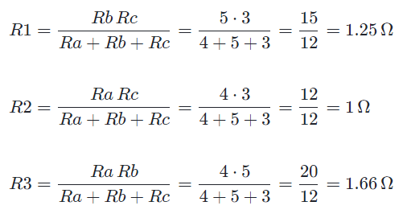
Al dibujar de nuevo el circuito, nos queda de esta manera.
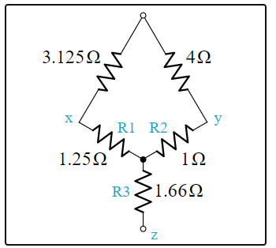
Ahora volvemos a reescribir la configuración, de otra manera para verificar que se puede realizar para seguir simplificando el circuito.
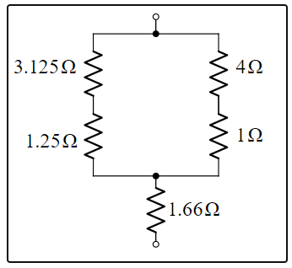
Como podemos observar, tenemos las resistencias en serie y paralelo, al resolver.
En la rama izquierda, 3.125 + 1.25 = 4.375 ohms
En la rama derecha, 4 + 1 = 5 ohms
Y finalmente resolvemos los resistores en paralelo que tenemos, de esa manera.
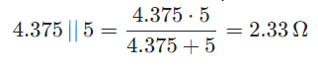
Finalmente terminamos con una suma de resistencias. Y tendremos una resistencia equivalente de.
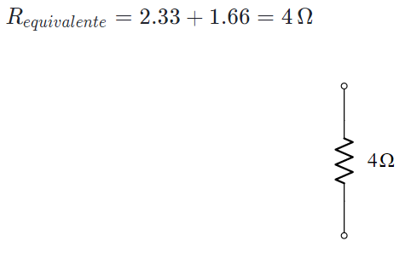
CONCLUSIONES

- En conclusión, las configuraciones estrella-triangulo son esenciales cuando no se puede simplificar más un circuito, se debe tener en cuenta a cuál configuración se va a pasar y si en realidad ayudará a que el circuito se solucione
- Los circuitos estrella-triangulo solo son una extensión de los circuitos serie paralelo, ya que hasta su fórmula para la transformación es basada en esta misma, se debe diferenciar entre los tipos de circuitos que nos podemos encontrar en problemas.
- Cuando se calcula este tipo de ejercicios, se debe tener en cuenta los decimales que se pierden o del redondeo que se realice, ya que el resultado puede variar significativamente cuando se lo realice en un simulador o prácticamente

BIBLIOGRAFIA

(Redes Delta-Estrella de Resistencias, n.d.)
- Redes delta-estrella de resistencias. (n.d.). Retrieved January 7, 2021, from https://es.khanacademy.org/science/electrical-engineering/ee-circuit-analysis-topic/ee-resistor-circuits/a/ee-delta-wye-resistor-networks
- [No title]. (n.d.). Retrieved January 7, 2021, from https://repositoriotec.tec.ac.cr/bitstream/handle/2238/10133/Conversiones%20Delta-Estrella%20y%20Estrella-Delta%20%28presentaci%C3%B3n%29.pdf?sequence=1&isAllowed=y
- Millán, Á. (n.d.). Apéndice II: conversión estrella-triángulo y triángulo-estrella. Retrieved January 7, 2021, from https://angelmicelti.github.io/4ESO/EAN/apndice_ii_conversin_estrellatringulo_y_tringuloestrella.html
- Informe mando estrella-triangulo de un motor trifásico automática. (n.d.). Retrieved January 7, 2021, from https://www.studocu.com/ec/document/universidad-politecnica-salesiana/automatizacion-industrial/informe/informe-mando-estrella-triangulo-de-un-motor-trifasico-automatica/5950570/view

 Documento recibido el 07 de enero de 2021. Este trabajo fue realizado gracias al Ingeniero Darwin Alulema quien nos brindó los conocimientos previos en la materia para poder realizar este artículo. Joel Eduardo, Cali Castro., estudiante de la Universidad de las Fuerzas Armadas “Espe” número de contacto 0999977362 (e-mail personal: joel20011310@hotmail.com., E-mail institucional: jecali1@espe.edu.ec) Jeffrey Alejandro Guerrero Perez., estudiante de la Universidad de las Fuerzas Armadas “Espe” número de contacto 0995888339 (e-mail personal: jeffrey_guerrero1109@hotmail.com., E-mail institucional: jaguerrero16@espe.edu.ec)

